Hohe Auszeichnung für Esslinger Medienunternehmer

GC Management Award für Heinz Wurzel

Esslingen, den 10. April 2019

Große Ehre für Heinz Wurzel: Der Medienunternehmer und Inhaber der Wurzel Mediengruppe wurde auf dem 26. GC Führungssymposium in Grassau am Chiemsee mit dem GC Management Award ausgezeichnet. Der GC Management Award ist einer der renommiertesten Preise in der Druck- und Medienbranche im deutschsprachigen Raum. „Herr Wurzel ist ein hervorragender Unternehmer, der sein Unternehmen in einem turbulenten Marktumfeld einzigartig positioniert hat“, würdigte GC-Geschäftsführer Peter Jeschke den Preisträger. Agilität sei ein wesentlicher Erfolgsfaktor, ebenso seine Führungsprinzipien. Jeschke in seiner Laudatio: „Sein Führungsstil ist geprägt von gutem Umgang, hohem Engagement, Leistung, aber auch Wohlfühlambiente und Hemdsärmeligkeit. Er ist ein Chef zum Anfassen, der Mitarbeiter erfolgreich macht und hohe Bindung erzeugt.“

Das Lebenswerk von Heinz Wurzel ist beeindruckend. Er hat in Zeiten, in denen viele Unternehmen in der Druckbranche ums Überleben kämpfen, bewiesen, dass man mit innovativen Ideen in einem schwierigen Markt dennoch wachsen kann. Als einziger Mittelständler der Druckbranche hat er den Sprung in die digitale Medienwelt gewagt, um vernetzte Lösungen für die multioptionale Mediennutzung zu bieten. Insbesondere die Kombination aus traditionellem Druck und digitalen Medien ist sein Erfolgsmodell. Die Kunden erhalten höchste Qualität im Druck und visionäre digitale Lösungen aus einer Hand.

Auf dem GC Führungssymposium, das unter dem Motto „Führungsstark – agile Unternehmen gestalten“ stand, verriet Heinz Wurzel auch sein Erfolgsrezept: „Hinhören und die richtigen Schlussfolgerungen ziehen. Die Fähigkeit, Chancen zu erkennen, und den Mut haben, sie anzupacken. Die Bereitschaft zur Veränderung und Sinn für Verantwortung – das sind die Triebfedern, die mich im Leben immer weiter gebracht haben und die ich auch in meinen wichtigsten Mitarbeiterinnen und Mitarbeitern wiederfinde.“ Dabei bedankte sich Heinz Wurzel insbesondere bei seinen Mitarbeitern: „Führungskraft heißt in agilen Unternehmen, dass sich die Vorgesetzten, allen voran der Chef, als Möglichmacher versteht, der seinen Leuten viel zutraut und sie machen lässt, weil er darauf vertraut, dass sie’s richtig machen. Bei uns ist das so.“

Übrigens: Die Firma GC Graphic Consult wurde vor 50 Jahren gegründet und ist das Beratungsunternehmen für die Druck- und Medienindustrie. Ihre Beratungskompetenz wird in den unterschiedlichsten Bereichen der Druck- und Medienindustrie nachgefragt – von der Vorstufe, den Rollen- und Bogendruckern, den Weiterverarbeitern bis hin zur Verpackung.

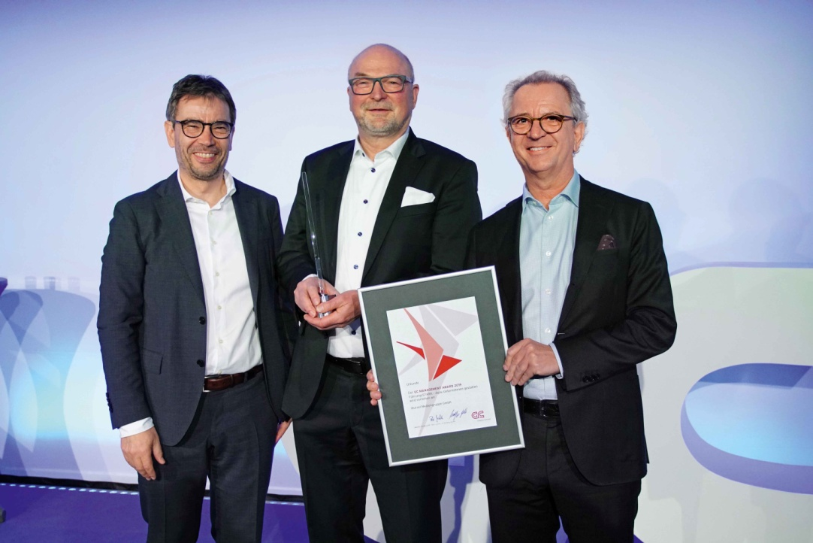
Peter Jeschke zeichnet den Medienunternehmer Heinz Wurzel mit dem GC Management Award 2019 aus. v.l.n.r.: Dr. Wolfgang Jeschke, Geschäftsführender Gesellschafter, GC Graphic Consult GmbH, Heinz Wurzel, Wurzel Mediengruppe, Peter Jeschke, Geschäftsführender Gesellschafter, GC Graphic Consult GmbH
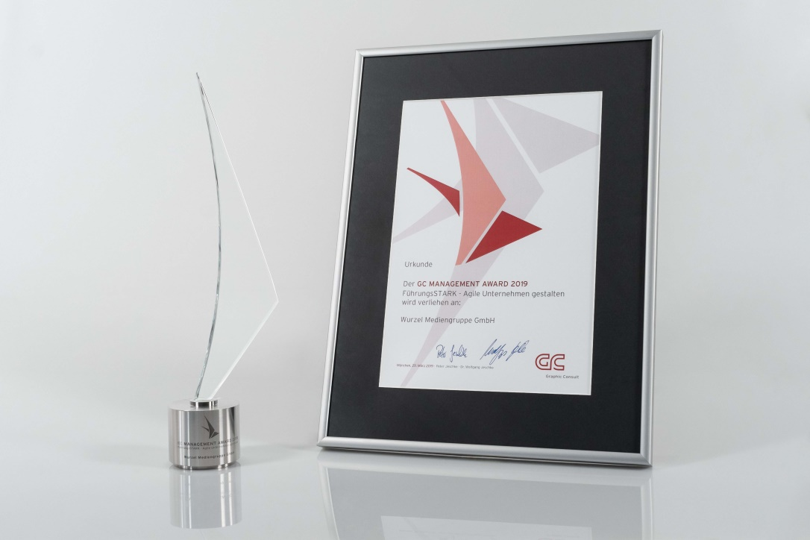
Der GC Management Award 2019 ging an den Medienunternehmer Heinz Wurzel

Information Wurzel Mediengruppe
Die Wurzel Mediengruppe mit Sitz in Esslingen deckt nahezu alle Sparten des Druck- und Mediengewerbes ab. 12 Firmen an 6 Standorten mit insgesamt 365 Mitarbeitern entwickeln und realisieren maßgeschneiderte Produkte in Print und Digital – vom Druck über Fotografie, 3D-Animation bis hin zur mobilen App. Damit bietet die Wurzel Mediengruppe ihren Kunden vernetzte Lösungen für die multioptionale Mediennutzung, die das Verbraucherverhalten heute prägt. Die Unternehmen der Gruppe gehören zu den führenden Anbietern in ihrem jeweiligen Bereich, ihre Produkte und Dienstleistungen wurden mehrfach ausgezeichnet. Die Wurzel Mediengruppe erwirtschaftete 2017 einen Umsatz von 50 Mio. Euro.

Wurzel Mediengruppe
Dieselstraße 50
73734 Esslingen
info@w-mg.com
T + 49 (711) 4405-0
www.w-mg.com

